Journal of Science of Lac Hong University Vol. 4 (12/2015), pp. 28-32

Tạp chí Khoa học Lạc Hồng Số 4 (12/2015), trang 28-32

# THIẾT KẾ VÀ THI CÔNG MÔ HÌNH BAY QUADCOPTER

**Design and construction of Quadcopter**

**Nguyễn Hùng Thái Sơn1, Võ Nguyên Phúc2**

[*1thaison.vn1092@gmail.com,*](mailto:1thaison.vn1092@gmail.com) [*2nguyenphucdd111@gmail.com*](mailto:2nguyenphucdd111@gmail.com)

*Khoa Cơ Điện - Điện Tử Trường Đại học Lạc Hồng, Đồng Nai, Việt Nam*

Đến tòa soạn 14/12/2014; Chấp nhận đăng: 15/2/2015

**Tóm tat. Quadcopter là loại máy bay hoạt động nhờ lực nâng tạo ra từ 4 động cơ được bố trí ở bốn góc, khả năng di chuyển có nhiều ưu điểm như: di chuyển đa hướng, giữ thăng bằng tại chỗ, có thể triển khai trên mọi địa hình, cất cánh và hạ cánh theo trục đứng. Quadcopter được sử dụng trong nhiều lĩnh vực khác nhau như giải trí, cứu hộ, quân sự và dân dụng, v.v. Bộ lọc DMP (Digital Motion Processor) được sử dụng để kết hợp giá trị đo của cảm biến gia tốc và con quay hồi chuyển giúp giá trị nhận được có độ chính xác cao và ổn định hơn. Thuật toán PID dùng để điều khiển cân bằng và di chuyển của máy bay. Sử dụng phần mềm LabVIEW để thu thập dữ liệu, so sánh và đánh giá kết quả của thuật toán cân bằng và di chuyển. Kết quả thực nghiệm cho thấy giá trị góc nghiêng của máy bay qua bộ lọc DMP có độ ổn định cao, ít sai số hơn so với các bộ lọc khác. Máy bay có khả năng cân bằng và di chuyển linh hoạt trên không trong phạm vi 75m, thời gian hoạt động liên tục khoảng 15 phút.**

***Từ khoá:*** *Mô hình bay Quadcopter; Cảm biến góc nghiêng; Bộ lọc DMP*

**Abstract: A quadcopter operates based on forces from four motors, which are located at each corner. A quadcopter has many advanced functions, including ommidirectional movement, ability to balance itself, deployment in any terrain, as operations, as well as military civilian application. The value of an angle is more accurate and stable when the DMP filter incorporates measured values of the acceleration and gyroscope sensor. This work attempts to control the balance and movement of quadcopter by using PID algorithm. By using LabView software, data are collected, followed by a comparision and evaluation of the results of the balance and stability and fewer errors than other filters. Plane can balance itself and move flexibly within a scope of 75m, as well as operate continuously for about 15 minutes.**

***Keywords:*** *Model flying Quadcopter; IMU sensors; Filters DMP*

## ĐĂT VẤN ĐỀ

Quadcopter hiện nay được sử dụng khá phổ biến trong lĩnh vực giải trí để cung cấp thêm góc quan sát từ trên cao như trong các môn thi đấu thể thao hoặc được sử dụng để di chuyển bám theo đối tượng trong cảnh quay hành động. Ngoài ra, Quadcopter còn được sử dụng trong lĩnh vực quân sự như dùng để do thám, cứu hộ, như quan sát và phán đoán hướng di chuyển của các vụ cháy rừng và trong lĩnh vực vận chuyển bưu kiện có khối lượng nhỏ trong phạm vi gần do ưu điểm về tính linh hoạt, chi phí chế tạo và vận hành thấp hơn so với các loại máy bay khác.

Mô hình bay hoạt động dựa trên nguyên lý cân bằng góc nghiêng của từng cặp động cơ đặt đối diện nhau. Vấn đề đặt ra là làm thế nào để điều khiển bốn động cơ giúp cho máy bay có thể cân bằng từng trục, kết hợp cân bằng các trục với nhau, triệt tiêu quán tính xoay tròn và điều khiển Quadcopter di chuyển ổn định.

Yếu tố quan trọng nhất để có thể điều khiển cân bằng và di chuyển đó là giá trị các góc nghiêng đọc từ cảm biến phải chính xác. Bộ lọc DMP (Digital Motion Processor) được sử dụng để đảm bảo độ chính xác và ổn định dữ liệu góc nghiêng. Thuật toán PID được xây dựng kết hợp giữa phương pháp Ziegler – Nichols và kinh nghiệm thực tế để lựa chọn thông số điều khiển cân bằng và di chuyển mô hình bay.

## NGUYÊN LÝ HOẠT ĐỘNG VÀ THUẬT TOÁN ĐIỀU KHIỂN

* 1. **Nguyên lý hoạt động của Quadcopter**
     1. **Nguyên lý cân bằng**

Máy bay Quadcopter có dạng chữ thập hay dấu cộng với bốn động cơ đặt ở bốn góc. Hai trục chéo của máy bay được đặt theo hai trục X, Y của hệ trục tọa độ Descartes. Mỗi động cơ kết hợp với cánh quạt trong Quadcopter sẽ tạo ra một lực đẩy và moment xoắn nhất định, bốn cánh quạt được chia thành hai nhóm có chiều quay ngược nhau, hai cánh đối diện nhau quay cùng chiều. Kết quả là moment xoắn bị triệt tiêu nếu 4 cánh quạt đều có cùng một vận tốc góc, do đó có thể làm cho máy bay không bị xoay tròn khi bay. Để cân bằng mô hình thì các động cơ phải được điều khiển sao cho mô hình có góc lệch so với trục chuẩn trong phạm vi cho phép. Các hệ trục tọa độ của Quadcopter thể hiện trong Hình số 1.

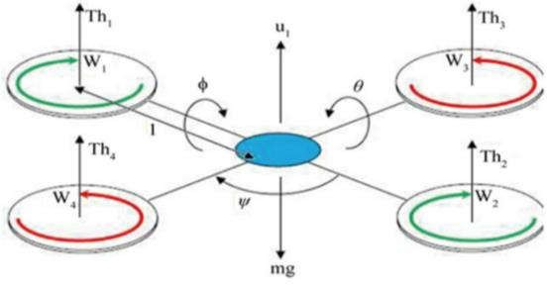

***Hình 1.*** *Hệ trục tọa độ của Quadcopter*

## Nguyên lý di chuyển

Để điều khiển mô hình bay Quadcopter, có hai phương pháp đó là điều khiển theo kiểu chữ X và điều khiển theo kiểu chữ thập hay còn gọi là điều khiển theo kiểu dấu cộng. Phương pháp điều khiển theo dạng chữ X được sử dụng trong đề điều khiển hướng bay của mô hình, bởi vì việc

thay đổi hướng được thực hiện bởi hai động cơ, vì vậy khả năng đáp ứng và tính linh hoạt cao hơn so với việc thay đổi tốc độ bằng một động cơ theo kiểu dấu cộng. Việc thay đổi tốc độ quay của các động cơ vừa làm cho mô hình cân bằng, vừa dùng để điều khiển mô hình di chuyển. Hướng di chuyển được minh họa ở Hình 2.

## THUẬT TOÁN ĐIỀU KHIỂN

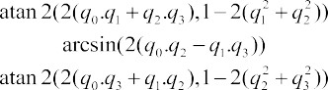

(1)

Hướng của máy bay khi di chuyển được điều khiển bởi hai động cơ, tùy theo hướng di chuyển mà các động cơ này thay đổi tốc độ để tạo ra góc nghiêng so với trục cân bằng. Như hình 2, hướng di chuyển của máy bay được thể hiện qua sự thay đổi tốc độ của các động cơ. Ví dụ: Để máy bay di chuyển hướng tới thì động cơ 1,2 sẽ giữ nguyên hoặc giảm tốc độ còn cặp động cơ 3,4 sẽ quay nhanh hơn. Tương tự với các hướng di chuyển khác thì việc thay đổi tốc độ quay tương ứng sẽ giúp máy bay di chuyển cũng như xoay tròn hoặc thay đổi độ cao.

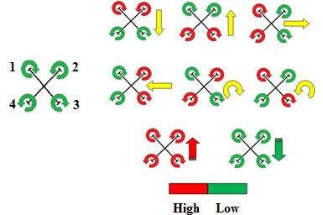

***Hình 2.*** *Nguyên lý di chuyển của mô hình Quadcopter*

## Nguyên lý điều khiển động cơ ba pha không

**chổi than**

Mỗi một động cơ ba pha không chổi than được điều khiển thông qua một bộ ESC (Electronic Speed Control) riêng biệt. ESC thay đổi tốc độ quay của động cơ dựa vào độ rộng xung của tín hiệu PWM (Pulse-width modulation) từ mạch điều khiển chính. Độ rộng xung điều khiển tốc độ động cơ giới hạn trong khoảng 1-2 ms và tần số điều khiển là 50Hz.

## Bộ lọc DMP

Đối với các loại cảm biến vi cơ điện tử (MEMS) rất dễ bị toán xử lý trực tiếp trên chip IMU-6050 giúp giải phóng tài nguyên của bộ vi điều khiển trung tâm [1].

Bộ lọc sẽ tính toán cho ra các cá giá trị trong hệ tọa độ Quaternions sau đó chuyển sang góc Euler theo công thức 1để thu được các giá trị Yaw (trục Z), Pitch (trục Y), Roll (trục X) mong muốn.

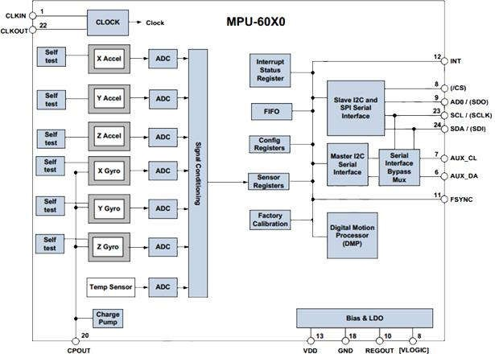

***Hình 3.*** *Bộ lọc DMP được tích hợp trong cảm biến IMU 6050*

Sơ đồ điều khiển PID được đặt tên theo 3 khâu hiệu chỉnh đó là khâu tỉ lệ, khâu tích phân và khâu vi phân, ngõ ra điều khiển tốc độ của 4 động cơ là tổng của 3 khâu này.

Ta có:

Output(t) = Pout + Iout + Dout (2)

Trong đó

Pout là thành phần đầu ra khâu tỉ lệ.

Iout là thành phần đầu ra khâu tích phân.

Dout là thành phần đầu ra khâu vi phân.

Vấn đề khó khăn khi sử dụng thuật toán PID để điều khiển mô hình là việc lựa chọn các giá trị Kp, Ki, Kd. Trong đề tài này, nhóm tác giả sử dụng phương pháp Ziegler – Nichols kết hợp với thực nghiệm.

Việc xác định các thông số PID của mô hình máy bay rất phức tạp và phải thay đổi liên tục để có thể làm cho máy bay đạt được sự cân bằng và ổn định.

***Bảng 1.*** *Phương pháp Ziegler – Nichols*

|  |  |  |  |
| --- | --- | --- | --- |
| **Dạng điều khiển** | **Kp** | **Ki** | **Kd** |
| **P** | 0.50*Ku | - | - |
| **PI** | 0.45*Ku | 1.2*Kp/Pu | - |
| **PID** | 0.60*Ku | 2*Kp/Pu | Kp*Pu/8 |

Trong đó: Ku là độ lợi tới hạn; Pu là thời gian dao động.

## Sơ đồ tổng quát

Chức năng các khối chính trong sơ đồ:

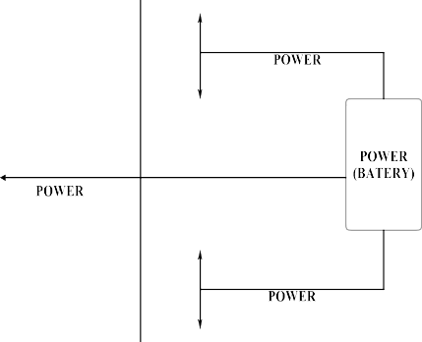

***Hình 4.*** *Sơ đồ khối của Quadcopter*

+ Khối điều khiển (Arduino Pro Micro) là khối điều khiển trung tâm, nhận dữ liệu góc nghiêng, vận tốc góc từ khối IMU GY 86 sử dụng giao tiếp I2C và dùng ngắt ngoài để lấy tín hiệu điều khiển từ khối Receiver. Thực hiện giải thuật PID tính toán và xuất tín hiệu điều khiển PWM ra 4 khối ESC.

+ Khối cảm biến (IMU GY 86) là khối lấy dữ liệu độ nghiêng trục (Angle) X, Y, Z và góc (Rate) X, Y, Z truyền về khối Arduino Pro Micro theo chuẩn giao tiếp I2C.

+ ESC là các khối driver dùng để điều khiển động cơ 3 pha không chổi than. Khối này nhận tín hiệu PWM từ Arduino Pro Micro.

+ Transmitter là khối truyền tín hiệu điều khiển cân bằng và di chuyển. Khối truyền tín hiệu đi dưới dạng sóng RF (Radio Frequency).

+ Receiver nhận tín hiệu điều khiển hướng từ bộ giải mã và gửi tín hiệu về khối Arduino Pro Micro.

## Giải thuật cân bằng

* + 1. **Cân bằng trục X, Y**

chọn bằng phương pháp Ziegler – Nichols sao cho giá trị thực nghiệm là các giá trị gần bằng với giá trị được chọn từ phương pháp Ziegler – Nichols.

## Cân bằng trục Z

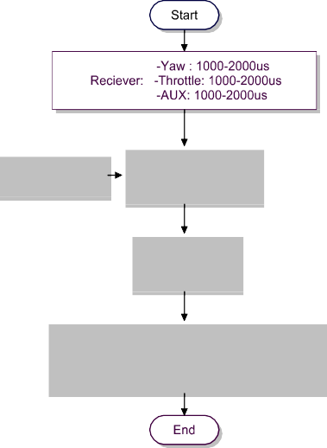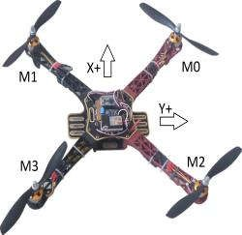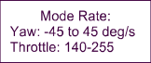

***Hình 6.*** *Lưu đồ thuật toán điều khiển cân bằng trục Z*

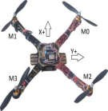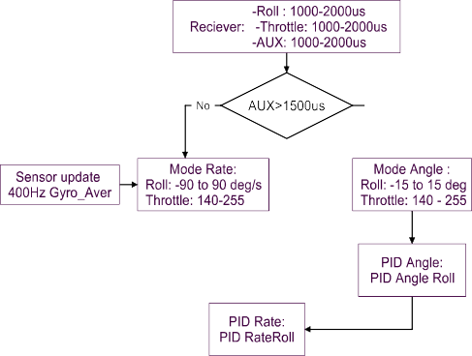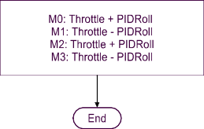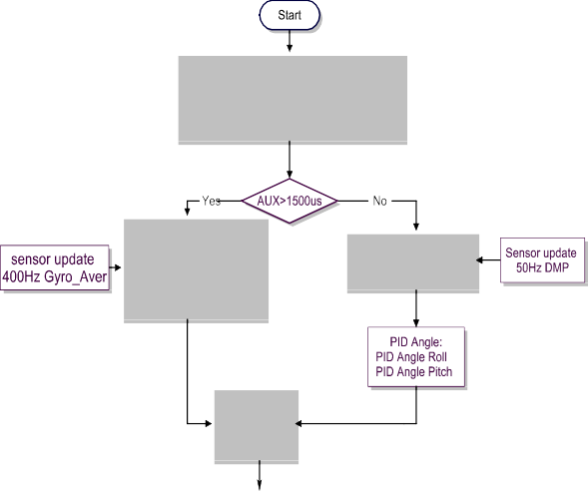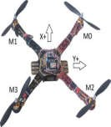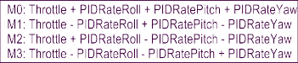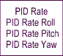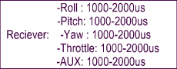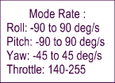

***Hình 5.*** *Lưu đồ thuật toán cân bằng trục X*

Đầu tiên, bộ xử lí nhận giá trị điều khiển từ bộ điều khiển từ xa với giá trị ban đầu từ 1000us – 2000us, sau đó so sánh giá trị nhận được với giá trị mẫu là 1500us.

Nếu giá trị nhận được lớn hơn giá trị mẫu thì bộ xử lí thực hiện chế độ cân bằng góc với tần số lẫy mẫu là 50Hz và giới hạn góc nghiêng trong khoảng -15 – 15 độ. Sau đó tiếp tục thực hiện xử lý giá trị cảm biến thông qua PID góc. Giá trị sau khi xử lý trong PID góc sẽ được lấy để làm giá trị đầu vào của PID cân bằng di chuyển.

Nếu giá trị nhận được nhỏ hơn giá trị mẫu thì bộ xử lý thực hiện chế độ cân bằng di chuyển, làm cho các giá trị góc nghiêng giống như trục chuẩn. Với tần số lấy mẫu là 400Hz. Sau khi xử lý thì giá trị đầu ra được đưa vào PID Rate để thực hiện việc cân bằng cho mô hình.

Giá trị sau khi xử lý bằng giải thuật PID Rate sẽ được kết hợp với giá trị điều khiển tốc độ từ bộ điều khiển từ xa để làm thay đổi tốc độ của động cơ.

*Cách lựa chọn thông số Kp, Ki, Kd:*Đặt máy bay ở chế độ Mode Rate (chế độ cân bằng di chuyển)sau đó thực hiện bước điều chỉnh các thông số Kp, Ki, Kd:

+ Bước 1: Tăng 50% giá trị điều khiển tốc độ (AUX>1500us). Bước 2: Tăng Kp cho tới khi xuất hiện dao động. Sau đó giảm 10% giá trị Kp vừa tìm được.

+ Bước 3: Tăng Kd cho tới khi xuất hiện dao động. Sau đó

trừ 20% giá trị Kd vừa tìm được.

***Hình 7.*** *Giải thuật điều khiển cân bằng và di chuyển*

Dựa trên nền tảng của thuật toán điều khiển PID, giải thuật cân bằng và di chuyển trên mô hình Quadcopter được xây dựng theo lưu đồ như trong Hình 7.

Sử dụng ngắt ngoài đọc dữ liệu từ bộ thu với giá trị từ 1000-2000, sau đó lấy tỉ lệ theo công thức 3:

+ Bước 4: Lặp lại bước 1 với những giá trị thay đổi nhỏ

(X−INnin)∗(OUTnax−OUTnin) + UT

(3)

cho đến khi xuất hiện dao động.

+ Bước 5: Tăng Ki cho đến khi máy bay ổn định.

(INnax−INnin)

nin

+ Bước 6: Tinh chỉnh các thông số để mô hình đáp ứng tốt

khi có sự ảnh hưởng bởi các yếu tố bên ngoài như gió.

Việc cân bằng trục Y được thực hiện tương tự như với trục X.

Các thông số Kp, Ki, Kd được lựa chọn bằng cách kết hợp phương pháp thực nghiệm và Ziegler – Nichols. Các thông số thực nghiệm được xác định theo giá trị được lựa

Với X là giá trị đặt Roll, Pitch, Yaw, Throttle (tốc độ). Các giá trị góc Roll, Pitch được lấy mẫu với tần số 50Hz và giá trị Gyro_Aver X, Y, Z ở tần số 400Hz. PID Angle có nhiệm vụ cân bằng xung quanh góc 00. PID Rate giúp cho máy bay di chuyển với góc đặt từ bộ điều khiển từ xa Quadcopter.

## KẾT QUẢ

+ Điều khiển được động cơ ba pha không chổi than thông

qua ESC bằng giải thuật PID.

+ Thực hiện cân bằng trên mỗi trục và kết hợp cân bằng các trục với nhau.

+ Giao tiếp và điều khiển di chuyển trên mô hình thực tế.

+ Mô hình có thể cân bằng và di chuyển trong phạm vi 75m và có thể hoạt động liên tục trong vòng 15 phút.

+ Lựa chọn bộ lọc DMP dựa vào giá trị cảm biến được phân tích và đánh giá trên phần mềm LabVIEW.

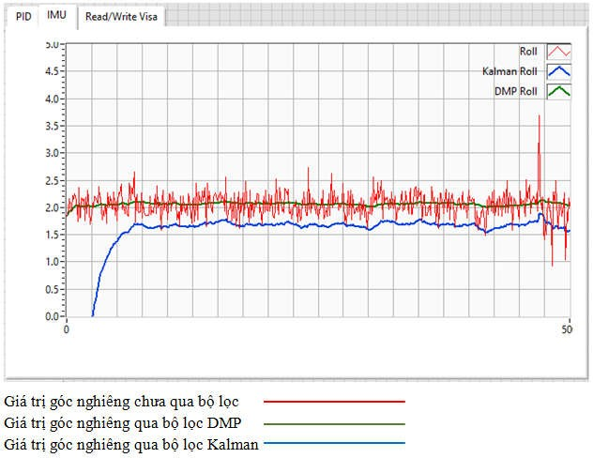

***BỘ LỌC THÔ***

***BỘ LỌC DMP***

***BỘ LỌC KAMAL***

***Hình 8.*** *So sánh tốc độ đáp ứng của 2 bộ lọc DMP và Kalman*

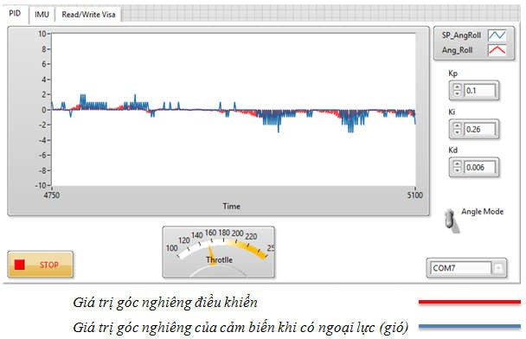

***Hình 9.*** *Biểu đồ cân bằng trục X tự điều chỉnh khi có tác động ngoại lực*

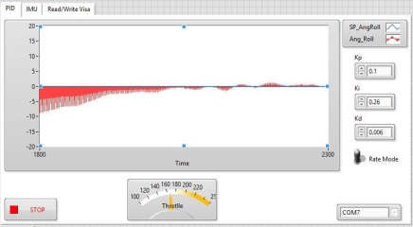

***Hình 10.*** *Biểu đồ cân bằng di chuyển trục X*

+ Việc cân bằng trục được xử lý dựa trên giá trị góc nghiêng nhận được từ cảm biến IMU, giá trị này có sai lệch so với giá trị chuẩn từ bộ điều khiển nằm trong phạm vi cho phép bằng phương pháp sử dụng bộ lọc DMP (Hình 10). Thiết kế và hoàn thiện mô hình Quadcopter. (Hình 11).

**Hướng phát triển**

- Tiếp tục tìm hiểu, xử lý, và điều khiển bay cân bằng ổn định cho Quadcopter.

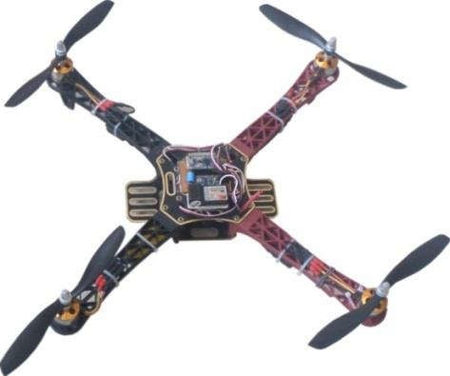

Động cơ

Bộ xử lý

***Hình 11.*** *Mô hình máy bay Quadcopter đã hoàn thiện*

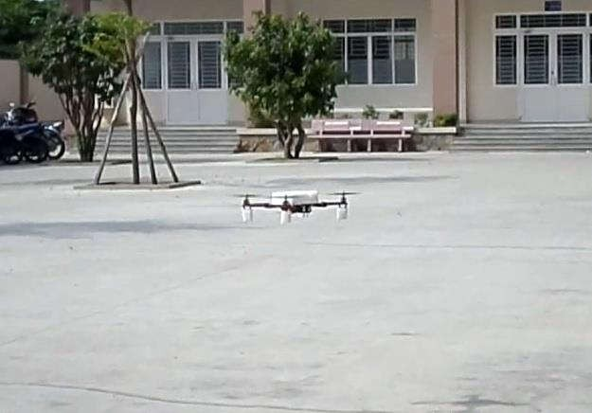

***Hình 12.*** *Mô hình máy bay Quadcopter cân bằng trên không*

* Tích hợp camera quay phim và chụp ảnh gửi về máy tính.
* Tích hợp hệ thống định vị toàn cầu GPS để Quadcopter có thể tự bay theo lộ trình mong muốn mà không cần phụ thuộc quá nhiều vào người điều khiển. Tích hợp camera Kinect để điều khiển máy bay thông qua cử chỉ.

## LỜI CẢM ƠN

Để hoàn thành đề tài “Thiết kế và thi công mô hình bay Quadcopter” nhóm tác giả xin chân thành cảm ơn sự giúp đỡ tận tình của quý thầy, cô trong Khoa Cơ điện – Điện tử, Trường Đại học Lạc Hồng. Nhóm chúng em xin gửi lời cảm ơn chân thành đến thầy Lê Hoàng Anh đã tin tưởng giao đề tài và tận tình hướng dẫn để nhóm tác giả có thể hoàn thành tốt đề tài của mình.

## TÀI LIỆU THAM KHẢO

1. Nguyễn Cao Tuyển, “Điều khiển cân bằng trên mô hình bay Quadcopter”, Trường Đại học Lạc Hồng, 2013.
2. InvenSense, Inc, “IMU-6000 and IMU-6050 Register Map and Descriptions Revision 4.0”, 1197 Borregas Ave, Sunnyvale, CA 94089 U.S.A, tr. 1-47, 03/09/2012, [www.invensense.com.](http://www.invensense.com/)

|  |  |  |  |
| --- | --- | --- | --- |
| [3]  [4]. | Carreira, Tiago Gomes, "Quadcopter Automatic  Landing on a Docking Station”, 2013.  Anders Friis Sørensen, “Autonomous Control of a | [7] | Øyvind Magnussen and Kjell Eivind Skjønhaug,  “Modeling, Design and Experimental Study for a Quadcopter System Construction”, University of |
|  | Miniature Quadcopter Following Fast Trajectories”, |  | Agder, 2011. |
| [5] | 2010.  Tanvi Shama, Akshay Soni, “PROJECT REPORT – | [8] | Lâm Ngọc Tâm, “Thiết kế và chế tạo mô hình máy  bay-quadrocopter”, Báo cáo Hội nghị Sinh viên |
| [6]. | UART”, 2009.  R. Clavel, “Design and control of quadrotors with |  | Nghiên cứu Khoa học lần thứ 8 Đại học Đà Nẵng,  2012. |
|  | application to autonomous flying”, 2007. |  |  |



**TIỂU SỬ TÁC GIẢ**

***Nguyễn Hùng Thái Sơn***

Năm sinh 1992 tại Long Thành, Đồng Nai. Sinh viên năm thứ 4, chuyên ngành Điện – Điện tử, Trường Đại học Lạc Hồng.

***Võ Nguyên Phúc***

Sinh năm 1992 tại Tuy Phước, Bình Định. Sinh viên năm 4, chuyên ngành Điện – Điện tử, Trường Đại học Lạc Hồng.